1. V/F
   1. No es necesario incluir el plugin surefire en el pom.xml porque, por defecto, al crear un proyecto Maven vienen ya incluídos algunos plugins, entre ellos está el de surefire. (Puede que os rayeis porque en la práctica había que incluirlo en el pom, pero era para usar una versión más reciente del plugin)

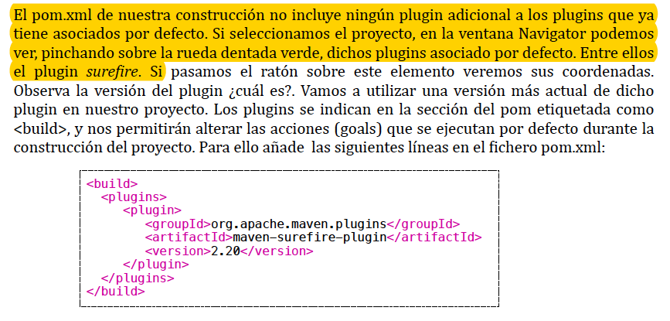

*Práctica 1*

(Las siguientes afirmaciones me acuerdo más o menos del año pasado)

* 1. Ordena las siguientes fases según cuando se ejecuten: compile, package, install, test-compile
     1. compile, test-compile, package, install
  2. Ordena las siguientes fases según cuando se ejecuten: compile, package, install, test-compile, compile, verify, integration-tests, test
     1. compile, test-compile, test, package, integration-tests, verify, install

1. test
   1. b
   2. d
   3. b
   4. d
   5. b
   6. a
   7. c
   8. ni idea hulio, no se ve Xd
   9. a o d (no se sabe)
   10. d